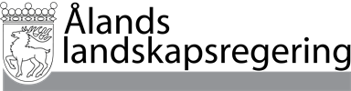
Dokumentnamn Brevnr
2 F1
Ärendenr Datum
ÅLR 2022/3401 31.10.2022

Hänvisning  Kontaktperson  Finanschef Conny Nyholm | Ålands lagting
Ärende
Förslag till Ålands budget för år 2023
För att behandlas i den ordning lagtingsordningen föreskriver översänds härmed landskapsregeringens budgetförslag nr 1/2022-2023 med förslag till Ålands budget för år 2023.

Lantråd Veronica Thörnroos

Minister Roger Höglund

